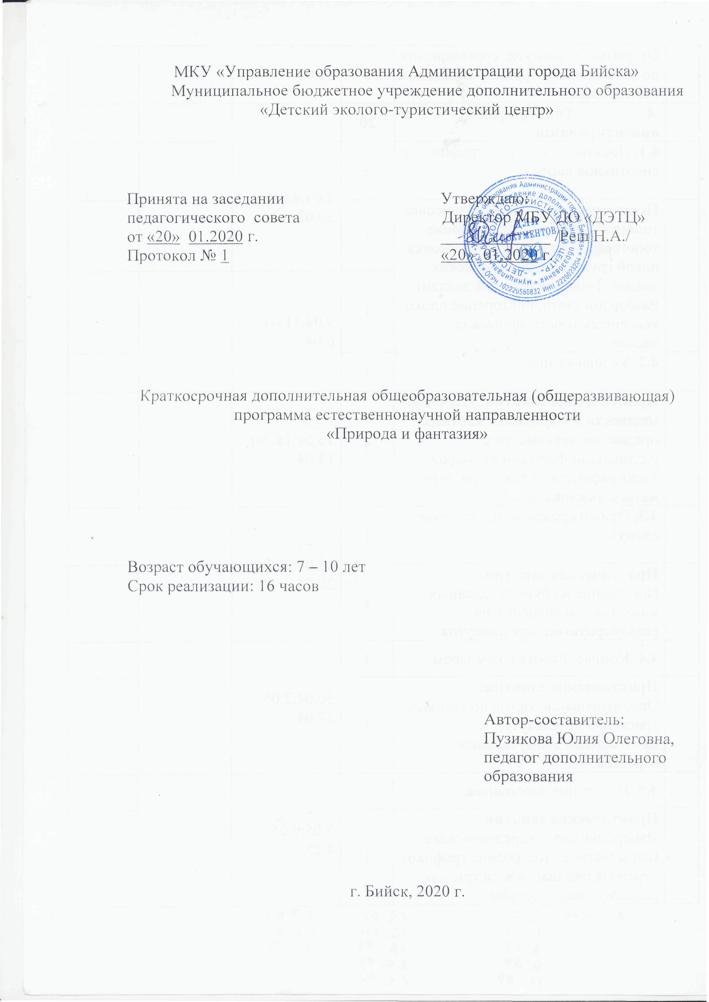

ПОЯСНИТЕЛЬНАЯ ЗАПИСКА
Программа составлена в соответствии нормативными документами:
- Федеральным Законом от 29.12.2012 г. № 273-Ф3 «Об образовании в Российской Федерации»;
- Постановлением Главного государственного санитарного врача Российской Федерации от 4 июля 2014 г. № 41 «Об утверждении СанПиН 2.4.4.3172-14 «Санитарно-эпидемиологические требования к устройству, содержанию и организации режима работы образовательных организаций дополнительного образования детей»;
- Концепцией развития дополнительного образования детей, утверждённой Распоряжением Правительства РФ от 4 сентября 2014 г. № 1726-р;
- Концепцией развития дополнительного образования детей в Алтайском крае на период до 2020 года и планом ее реализации (утверждены распоряжением Администрации края от 22.09.2015 № 267-р);
- Письмом Министерства образования науки России от 18.11.2015 № 09-3242 «Методические рекомендации по проектированию дополнительных общеразвивающих программ (включая разно уровневые программы)»;
- Приказом главного управления образования и молодёжной политики Алтайского края от 19.03.2015 № 535 «Об утверждении методических рекомендаций по разработке дополнительных общеобразовательных (общеразвивающих) программ»;
- Локальными актами МБУ ДО «Детский эколого-туристический центр».
Направленность данной программы - естественнонаучная. Дополнительная общеобразовательная (общеразвивающая) программа «Природа и фантазия» является модифицированной (адаптированной).
Уровень сложности – «стартовый». Данная программа предусматривает работу с обучающимися по развитию нестандартного мышления, творческой индивидуальности.
В настоящее время возникает необходимость позаботиться об укреплении связи обучающихся с природой и культурой, трудом и искусством. Так как молодое поколение все больше и дальше отдаляются от природы, забывая ее красоту и ценность.
Актуальность программы
Работа с природными материалами помогает им развить воображение, чувство формы и цвета, аккуратность, трудолюбие, прививает любовь к прекрасному. Занимаясь конструированием из природных материалов, обучающиеся вовлекаются в наблюдения за природными явлениями, ближе знакомятся с растительным миром, учатся бережно относиться к окружающей среде.
Новизна программы
Программа конструирования из природных материалов вводит в удивительный мир живой природы, как бы со стороны помогает проникнуть в ее внутренний, зачастую скрытый от рационального современного человека мир. Это вооружает их: будущий взрослый человек, увидевший в еловой шишке забавного гномика, в сухом сучке - зверька или птичку, хочет перенести в свою повседневную жизнь, городскую квартиру кусочек живой природы - удивительную корягу, полевые цветы, морские камешки.
Природа - замечательная мастерская. В руках умельца с душой художника все превращается в необыкновенные поделки, открывающие вечную ее красоту. Поделки из природных материалов - это не только детская забава или просто игрушки, а настоящие произведения искусства.
Любая работа с природным материалом: поделки из шишек, орехов или рыбьей чешуи - не только увлекательна, но и познавательна.
Отличительной особенностью программы: состоит в том, что она знакомит с новой технологией изготовления поделок из природного и бросового материала, которая доступна каждому ребенку. Дает основные знания по изготовлению поделок, формирует практические навыки. Занятия строятся по принципу постепенного усложнения материала, что позволяет обучающимся последовательно осваивать более сложные способы и приемы изготовления изделий, не испытывая трудностей, что пробуждает интерес к занятиям, вызывает желание творить самостоятельно. В ходе реализации программы большое внимание уделяется экологическому воспитанию и правилам поведения в природе.
Цель:
Создание условий для развития творческих способностей, формирование устойчивого интереса к изучению и бережному отношению к природе.
Задачи:
- пробуждать в детях интерес и любовь к природе, воспитывать; бережное к ней отношение;
- научить распознавать и называть растения;
- научить детей технике работы с природным материалом (шишки, жёлуди, засушенные листья, ягоды, веточки, семена растений, грецкие орехи, ракушки).
- формировать эстетическую и экологическую культуру обучающихся;
- воспитывать бережное отношение к природе и культурным ценностям, экологии окружающей среды.

Формы организации образовательного процесса: фронтальная, индивидуальная и групповая работа, практические задания
Используемые технологии: технология мозгового штурма и проблемных вопросов, способствует развитию творческих и интеллектуальных способностей обучающихся
Виды занятий: игра, конкурс, соревнование, сказка, проект.
Основные приемы обучения: наглядные, практические, дидактические, проблемно-поисковые, методы стимулирования интереса к учению, методы контроля, самоконтроля, самооценки.
Адрес программы: в связи с тем, что у детей младшего школьного возраста решение многих типов интеллектуальных задач происходит в образном плане, на занятиях используются наглядные материалы в широком спектре: презентации, картинки, яркие образцы предстоящей работы. Всё это способствует стимулированию интереса к творческой и учебной деятельности. Тем самым развивает познавательные и интеллектуальные способности обучающихся.
Формы итогового контроля: презентация творческих работ, взаимозачет, коллективный анализ работ, самоанализ, мастер-класс, выставка работ. Контроль качества освоения программного материала (вводное анкетирование, рубежный, итоговый контроль). (Приложение №1)
Срок реализации программы: 16 часов (краткосрочная).
Возраст: 7-10 лет
Периодичность занятий: продолжительность занятий – 1 час 2 – 3 раза в неделю, в зависимости от основной учебной нагрузки обучающихся. Технологии обучения: личностно-ориентированные, здоровье сберегающие.

Учебный-тематический план
№  п/п | Название раздела, темы | Количество часов |  |  | Формы организации занятий | Формы аттестации, контроля
 |  | всего | теория | практика
 | 1. Введение - 2 ч. | 1 | 1 | -
1 | Комплектование групп | 1 | - | - | Беседа в объединение, заполнение анкет
 | 2.Аппликации– 4 ч. | 4 | 2 | 2
2 | Осенняя фантазия на листьях | 1 | 0,5 | 0,5 | Практическая работа | Коллективная рефлексия
3 | Курочка из фасоли | 1 | 0,5 | 0,5 | Комбинированное занятие | презентация работы
4 | Березовая роща из семян тыквы, подсолнечника | 1 | 0,5 | 0,5 | Игра, практическая работа | взаимозачет
5 | Рыбки в аквариуме из ракушек | 1 | 0,5 | 0,5 | Проектная работа | Коллективная рефлексия
 | 3.Прирада и творчество – 4 ч. | 4 | 2 | 2
6 | Птица с птенцами из природного материала | 1 | 0,5 | 0,5 | Практическая работа, показ работ (выставка) | Презентация работы
7 | Декоративная тарелочка из сухих листьев, ягод, цветов. | 1 | 0,5 | 0,5 | Конкурсная работа | Коллективная рефлексия
8 | Ветка оливы из желудей | 1 | 0,5 | 0,5 | Практическая работа | Выставка работ, коллективная рефлексия
9 | Ежи, мышка из шишек | 1 | 0,5 | 0,5 | Практическая работа | Презентация творческих работ,  взаимозачет.
 | 5. Лесная сказка – 4 ч. | 4 | 2 | 2
10 | Панно (Цветочная поляна) | 1 | 0,5 | 0,5 | Беседа с обучающимися | Кроссворд
11 | Композиция (Сова) | 1 | 0,5 | 0,5 | Практическая работа | Индивидуальные карточки с заданиями
12 | Коллаж (Серебряный лес) | 1 | 0,5 | 0,5 | Выставка работ | Коллективная рефлексия
13 | Изготовление сувенира из шишек, хвои, листьев, веточек. | 1 | 0,5 | 0,5 | Практическая работа | Защита рефератов.
 | Итоговое занятие – 3 ч. | 3 | - | 3
14 | Зверушки из фисташек | 1 |  | 1 | Комбинированное занятие | Взаимозачет
15 | Букет из веточек, сухих цветов, ягод | 1 | - | 1 | Комбинированное занятие | Коллективная творческая работа, рефлексия.
16 | Выставка работ | 1 | - | 1 | Защита работ | Взаимозачет
 |  | 16 | 7 | 9
Содержание учебного плана

Раздел 1.Вводное занятие – 1 час
Теория: презентация деятельности объединения «Природа и фантазия», комплектование групп.
Раздел II. Аппликации - 4 часа
Теория: информация об аппликации как о древнейшем декоративно-прикладном искусстве, видах аппликации, необходимых инструментах.
Практика: Предметные аппликации: «Зайчик», «Вазочка», «Собачка», «Мишка», по выбору.
Изготовление сюжетной аппликации «Осенние мотивы», «Золото осени».
Выставка поделок «Чудеса родной природы». Сбор гербария из листьев.
Раздел III. Природа и творчество – 4 часа
Теория: Семена. Виды семян. Их разнообразие. Внешняя форма семян. Сбор семян. Сроки хранения. Специфика работы с семенами. Технология работы с аппликацией из семян. Объемные изделия из семян.
Практика: Игра «С какого растения семена?»
Аппликация из крылаток клена «Веточка с цветами», «Букет ромашек».
Изготовление объемных изделий «Цыпленок», «Страусенок».
Раздел IV. Лесная сказка – 4 часа
Теория: Хвойные деревья. Лиственные породы деревьев. Желуди, орехи (лесные, кедровые, грецкие, фисташки). Шишки, хвоя.
Практика: Изготовление объемных игрушек: «Вертолет», «Собачка», «Девочка с коромыслом», «Буратино», «Птичка», «Петушок».
Раздел V.–Итоговое занятие - 3 часа
Практика: Подведение итогов работы за год. Выставка поделок ”Этот удивительный мир природы”.

Календарный учебный график

№ п/п | месяц | число | Время проведения занятий | Форма занятия | Количество часов | Тема занятия | Место проведения | Форма контроля
1 |  |  |  | Подача нового материала | 1 | 1. Введение - 2 ч. | Каб. 106 | текущий
1 |  |  |  |  | 1 | Комплектование групп | Каб. 106
 |  |  |  |  | 4 | 2.Аппликации– 4 ч. | Каб. 106
2 |  |  |  | комбинированное | 1 | Осенняя фантазия на листьях | Каб. 106 | Коллективная рефлексия
3 |  |  |  | комбинированное | 1 | Курочка из фасоли | Каб. 106 | презентация работы
4 |  |  |  | комбинированное | 1 | Березовая роща из семян тыквы, подсолнечника | Каб. 106 | взаимозачет
5 |  |  |  | комбинированное | 1 | Рыбки в аквариуме из ракушек | Каб. 106 | Коллективная рефлексия
 |  |  |  |  | 4 | 3.Прирада и творчество – 4 ч. | Каб. 106
6 |  |  |  | комбинированное | 1 | Птица с птенцами из природного материала | Каб. 106 | Презентация работы
7 |  |  |  | комбинированное | 1 | Декоративная тарелочка из сухих листьев, ягод, цветов. | Каб. 106 | Коллективная рефлексия
8 |  |  |  | комбинированное | 1 | Ветка оливы из желудей | Каб. 106 | Выставка работ, коллективная рефлексия
9 |  |  |  | Применение полученных знаний на практике | 1 | Ежи, мышка из шишек | Каб. 106 | Презентация творческих работ,  взаимозачет.
 |  |  |  |  | 4 | 5. Лесная сказка – 4 ч. | Каб. 106
10 |  |  |  | Применение полученных знаний на практике | 1 | Панно (Цветочная поляна) | Каб. 106 | кроссворд
11 |  |  |  | Применение полученных знаний на практике | 1 | Композиция (Сова) | Каб. 106 | Индивидуальные карточки с заданиями
12 |  |  |  | Применение полученных знаний на практике | 1 | Коллаж (Серебряный лес) | Каб. 106 | Коллективная рефлексия
13 |  |  |  | Применение полученных знаний на практике | 1 | Изготовление сувенира из шишек, хвои, листьев, веточек. | Каб. 106 | Защита рефератов.
 |  |  |  |  | 3 | Итоговое занятие – 3 ч. | Каб. 106
14 |  |  |  | Применение полученных знаний на практике | 1 | Зверушки из фисташек | Каб. 106 | взаимозачет
15 |  |  |  | Применение полученных знаний на практике | 1 | Букет из веточек, сухих цветов, ягод | Каб. 106 | Коллективная творческая работа, рефлексия.
16 |  |  |  |  | 16 | Выставка работ | Каб. 106 | взаимозачет

Планируемые результаты
К завершению обучения по дополнительной общеобразовательной (общеразвивающей) программе «Природа и фантазия» обучающиеся
Должны знать:
- иметь представление о способах сбора, засушивания и хранения растительного материала;
- владеть навыками работы с растениями в технике крошкой;
- выполнять композиции из готовых форм растений;
Должны уметь:
- классифицировать растительный материал и правильно называть: листья деревьев, кустарников, цветы, травы;
- знать основные способы засушивания растений;
- выполнять аппликации с использованием круп, опилок, песка;
Получат представления:
- об ответственном отношении к природе.

Методическое обеспечение программы

Педагог в своей деятельности руководствуется основными дидактическими принципами:
- познакомить обучающихся с многообразием и богатством природы;
- дать начальные знания предмета;
- раскрыть творческий потенциал обучающихся, побуждать желание совершенствоваться в данном направлении;
- обеспечить успешность усвоения программы путем смены групповой и индивидуальной работы, видов деятельности.
Программа подчеркивает важность увлеченности школьников творческой деятельностью для формирования познавательного интереса. Эстетические их художественные потребности детей должны сознательно развиваться на каждом занятии. Для этого предусмотрен ряд специальных методических приемов. Так как одна из ведущих задач - творческое развитие личности ребенка, особое внимание обращается на развитие воображения и фантазии. На каждом занятии детям дается возможность пофантазировать, поощряется создание собственных образов. Важно высвободить творческую энергию детей. Полезно систематизировать все интересные находки по развитию детского воображения в процессе художественной деятельности на занятиях для организации коллективных выставок. При всей предлагаемой свободе творчества необходимо постоянно иметь в виду структурную целостность данной программы.
На итоговых занятиях предоставляется возможность широко сопоставить разнообразные работы, объединенные общей темой, сравнить свои работы с творчеством своих товарищей, проявить “зрительское умение”, оценить художественный труд.
№  п/п | Название раздела | Дидактический материал | Техническое оснащение
1 | Введение | Анкеты, знакомство с объединением | Компьютер, видео проектор
2 | Аппликации | Учебные пособия, картинки. | Компьютер, проектор
3 | Природа и творчество | Рассматривание Показ  последовательности изготовления. Картон, клей, кисть, опилки сухие листья, колосья. | Компьютер, проектор,
4 | Лесная сказка | Рассматривание готовой поделки.  Показ последовательности изготовления.  Работа детей.  Шишка сосновая, пластилин, гуашь, материал для украшения | Компьютер, проектор
5 | Итоговое занятие | Мастер класс | Компьютер, проектор

Список литературы для педагогов:
Белякова О.В. Поделки из природных материалов. - М.: АСТ-Москва, 2010 - 316(4) с.
Выгонов В.В. Поделки из разных материалов. – М., 2011.
Гаравская Д.М. Кеймина В.А Оригинальные картины из зерен Кошки и собаки, Контэнт, 2009. – 64 с.
Голованов В.П. Методика и технология работы педагога дополнительного образования: учеб. Пособие для студ. учреждений сред. проф. образования. — М.: ВЛАДОС, 2004.-62с.
Гульянц Э.К., Базик И.Я. Что можно сделать из природного материала Книга для воспитателя. - 2-е издание дораб.- М.: Просвещение, 2007. - 175 с.
Э.К. Гульянц. Что можно сделать из природного материала. М., 2005 стр.116
Е.Зуевой, Контэнт, Уникальные картины из зерен, цветы и букеты 2011- 48 с.

Список литературы для обучающихся:
Перевертень Г.И.« Поделки из орехов». – М.: ООО «Издательство АСТ», 2003.-14с.
Перевертень Г.И. « Поделки из желудей». – М.: ООО «Издательство АСТ», 2004.-14с.
Перевертень Г.И.« Чудеса из пуха растений». – М.: ООО «Издательство АСТ», 2005.-14с.
Стецюк В. Картинки из сухих цветов. - М: АСТ – ПРЕСС, 2002 г.

Интернет ресурсы:
http://1000-podelok.ru
http://adalin.mospsy.ru/tryd.shtml
http://do-crafts.ru
Приложение 1
Приложение 2

Контроль качества освоения программного материала.
Вводный контроль: осуществляется в виде презентации и заполнения анкет.
Рубежный контроль: предусматривает два этапа теоретический и практический.
Осуществляется в конце каждого раздела. Для проведения теоретической части контроля используются различные формы организации: работа с тематическими заданиями, дидактические игры, презентации, групповые тематические задания. Для проведения практической части предусматривается изготовление различных поделок из природного материала, участие в конкурсах.
Итоговый контроль: проводится в конце года по всем разделам программы. Осуществляется в один практический этап. Форма проведения:
практической части - изготовление различных поделок из природного материала, участие в конкурсах, выставки творческих работ.

Вводное анкетирование

1. Укажи, что относится к природным материалам:
а) листья;
б) желуди;
в) цветы;
г) бумага;
д) плоды;
е) семена;
ж) кора;
з) ткань;
и) глина.
2. Почему для сушки листьев используют газетную бумагу? Потому что...
а) она хорошо впитывает влагу;
б) для удобства.
3. Что такое фон?
а) Основной цвет бумаги, на который приклеиваются детали композиции;
б) цветовая гамма.
4. Пластилин – это:
а) природный материал;
б) материал, созданный человеком.
5. Каков порядок выполнения аппликации из листьев?
а) приклей;
б) нарисуй эскиз;
в) составь композицию;
г) подбери материалы;
д) закрой листом бумаги и положи сверху груз.

Рубежное тестирование
Выбери правильный ответ:
1)При работе с засушенными листьями нужно помнить, что этот материал:
а) Упругий
б) Хрупкий
в) Тяжёлый
2)При окрашивании макаронных изделий нужно использовать:
а) Акварель
б Цветной мелок
в) Густую гуашь
3)При изготовлении мыла для аромата можно добавить:
а) Краску
б) Шампунь
в) Специи
4)Что имеет ось симметрии?
а) Камень
б) Дерево
в) Бабочка
5)При работе со скорлупой от куриного яйца нужно помнить, что она:
а) Белая
б) Хрупкая
в) Плоская
6)Бумажную полосу можно завить с помощью:
а) Иголки
б) Кисточки
в) Ножниц

Итоговое тестирование
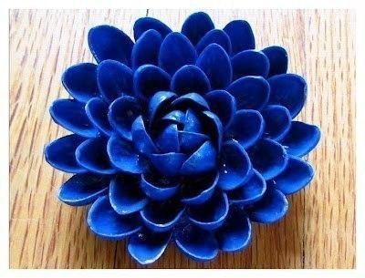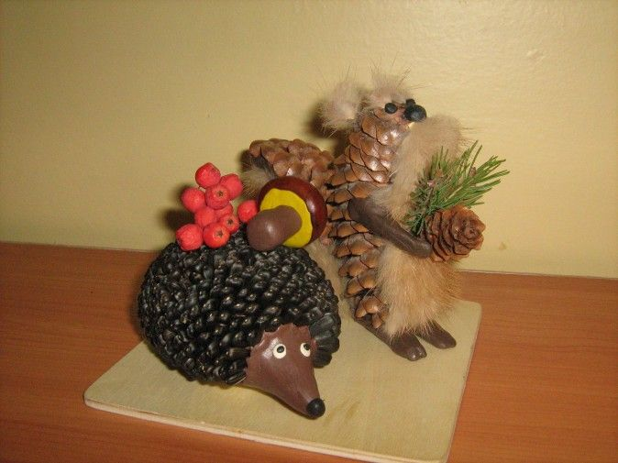
Изготовление поделок на выставку по предложенной теме.

